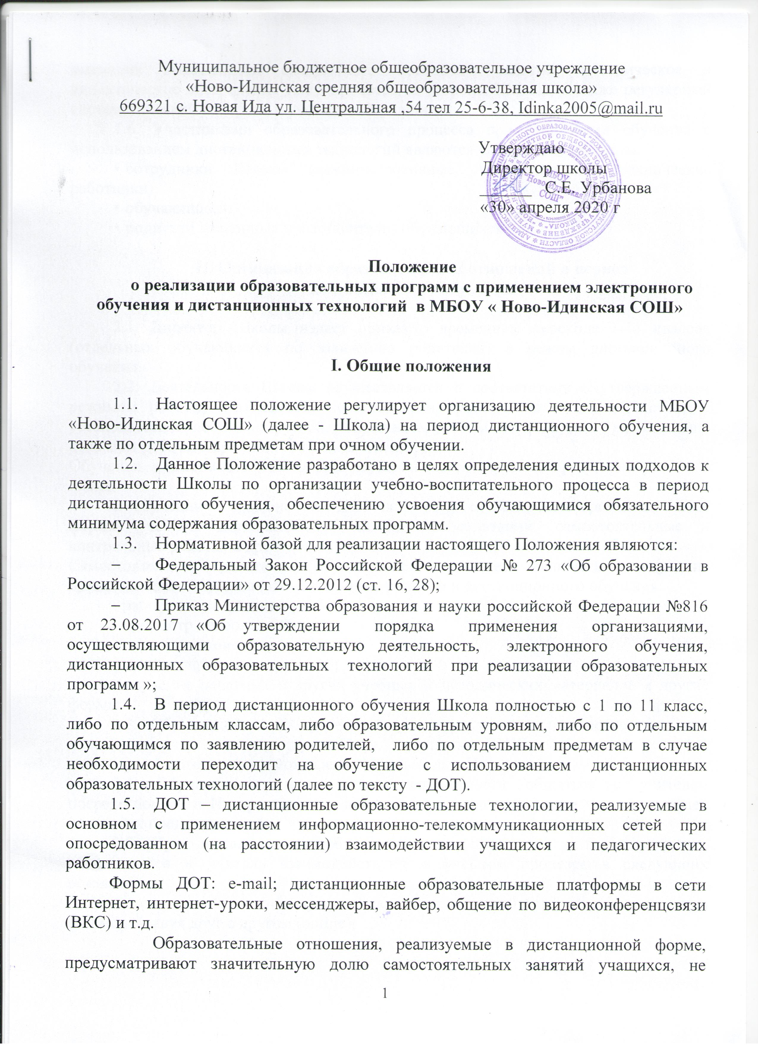
имеющих возможности ежедневного посещения занятий; методическое и дидактическое обеспечение этого процесса со стороны Школы, а также регулярный систематический контроль и учет знаний учащихся.
1.6. Участниками образовательного процесса при реализации обучения с использованием дистанционных технологий являются следующие субъекты:
• сотрудники Школы (административные, педагогические, технические работники);
• обучающиеся;
• родители (законные представители) обучающихся.

II. Организация образовательных отношений в период
дистанционного обучения

2.1. Директор Школы издает приказ о временном переходе 1-11 классов (отдельных обучающихся по заявлению родителей) в режим дистанционного обучения.
2.2. Деятельность Школы осуществляется в соответствии с утвержденным режимом работы, деятельность педагогических работников – в соответствии с установленной учебной нагрузкой, расписанием учебных занятий, иных работников – режимом рабочего времени, графиком сменности.
Обучение в дистанционной форме осуществляется по всем предметам учебного плана.
В обучении с применением ДОТ используются различные организационные формы учебной деятельности: лекции, консультации, самостоятельные и контрольные работы, и др.
Самостоятельная работа обучающихся может включать следующие организационные формы (элементы) электронного и дистанционного обучения:
- работа с электронным учебником;
- просмотр видеолекций;
- прослушивание аудиофайлов;
- компьютерное тестирование;
- изучение печатных и других учебных и методических материалов и другие формы.
2.3. Обучающийся получает консультации учителя по соответствующей дисциплине через электронную почту, программы ВКС, мобильный телефон, используя для этого все возможные каналы выхода в Интернет.
2.4. Обучающиеся, не имеющие возможности общаться с учителем посредством сети Интернет, получают задания в печатной форме через родителей (законных представителей).
2.5. При дистанционном обучении с использованием интернет-ресурсов, обучающийся и учитель взаимодействуют в учебном процессе в следующих режимах:
- синхронно, используя средства коммуникации и одновременно взаимодействуя друг с другом (online);
- асинхронно, когда обучающийся выполняет какую-либо самостоятельную работу (offline), а учитель оценивает правильность ее выполнения и дает рекомендации по результатам учебной деятельности.
2.6. Текущий контроль, промежуточная аттестация при обучении обучающихся в дистанционном режиме проводится в соответствии с Положением о формах, периодичности и порядке проведения текущего контроля успеваемости и промежуточной аттестации обучающихся.
2.7. Результаты обучения, перечень изученных тем, текущий контроль знаний обучающихся в процессе освоения учебных курсов (изученных тем), фиксируются в журналах, оформляющихся на бумажных носителях.
2.8. Государственная итоговая аттестация является обязательной для получающих образование с использованием технологий дистанционного обучения и проводится в полном соответствии с Положением о государственной итоговой аттестации выпускников 9, 11 классов.
2.9. Перевод в следующий класс, обучающихся, проходивших обучение с использованием дистанционных технологий, осуществляется в соответствии с Положением о переводе, отчислении и восстановлении обучающихся школы.

III. Функции администрации школы.
3.1. Директор Школы:
3.1.1. Доводит данное Положение до членов коллектива Школы, разъясняет отдельные пункты, издает приказы о работе Школы в период дистанционного обучения, размещает данное Положение на сайте Школы.
3.1.2. Осуществляет контроль за организацией ознакомления всех участников образовательных отношений с документами, регламентирующими организацию работы
Школа в период дистанционного обучения:
3.1.3. Контролирует соблюдение работниками Школы установленного режима работы.
3.1.4. Осуществляет контроль за реализацией мероприятий, направленных на обеспечение выполнения образовательных программ.
3.1.5. Принимает управленческие решения, направленные на повышение качества работы Школы в период дистанционного обучения.
4.2. Заместитель директора по УВР и ВР:
3.2.1. Организует разработку мероприятий, направленных на обеспечение выполнения образовательных программ общего и дополнительного образования обучающимися; определяет совместно с педагогами систему организации учебной деятельности обучающимися в период дистанционного обучения: виды, количество работ, форму обучения (дистанционная, самостоятельная и т.д.), сроки получения заданий обучающимися и предоставления ими выполненных работ.
3.2.2. Осуществляет информирование всех участников образовательных отношений (педагогов, обучающихся, родителей (законных представителей) обучающихся, иных работников) Школы об организации еѐ работы в период дистанционного обучения.
IV. Организация педагогической деятельности.
4.1. Продолжительность рабочего времени педагогических работников в период дистанционного обучения определяется исходя из учебной нагрузки каждого педагога.
4.2. Педагогические работники своевременно осуществляют корректировку календарно-тематического планирования рабочей учебной программы с целью обеспечения освоения обучающимися образовательных программ в полном объеме, используя блочную подачу учебного материала. При внесении изменений в календарно-тематическое планирование практическая часть программы остается неизменной.
4.3. С целью прохождения обучающимися образовательных программ в полном объеме педагогические работники применяют разнообразные формы самостоятельной работы, дистанционные формы обучения. Информация о применяемых формах работы, видах самостоятельной работы доводится педагогическими работниками, классными руководителями до сведения обучающихся, их родителей (законных представителей) заранее, в сроки, устанавливаемые общеобразовательной организацией.
4.4. Педагогические работники, выполняющие функции классных руководителей:
4.4.1. Проводят разъяснительную работу с родителями, доводят информацию о
режиме работы в классе и его сроках через запись в электронных дневниках обучающихся или личное сообщение по телефону или e-mail.
4.4.2. Информируют родителей (законных представителей) обучающихся об итогах учебной деятельности их детей в период дистанционного обучения.

V. Деятельность обучающихся в период дистанционного обучения.
5.1. В период дистанционного обучения обучающиеся Школу не посещают.
5.2. Обучающиеся самостоятельно выполняют задания с целью прохождения материала.
5.3. Обучающиеся предоставляют выполненные задания в соответствии с требованиями педагогов.
VII. Права и обязанности родителей
(законных представителей) обучающихся.
7.1. Родители (законные представители) обучающихся имеют право:
7.1.1. Ознакомиться с Положением об организации работы Школы в период дистанционного обучения.
7.1.2. Получать от классного руководителя необходимую информацию в школе или через личное сообщение по телефону или e-mail.
7.1.3. Получать информацию о полученных заданиях и итогах учебной деятельности их ребенка в период дистанционного обучения.
7.2. Родители (законные представители) обучающихся обязаны:
7.2.1. Осуществлять контроль выполнения их ребенком режима дистанционного обучения, соблюдения графика работы с педагогом.
7.2.2. Осуществлять контроль выполнения их ребенком домашних заданий.

